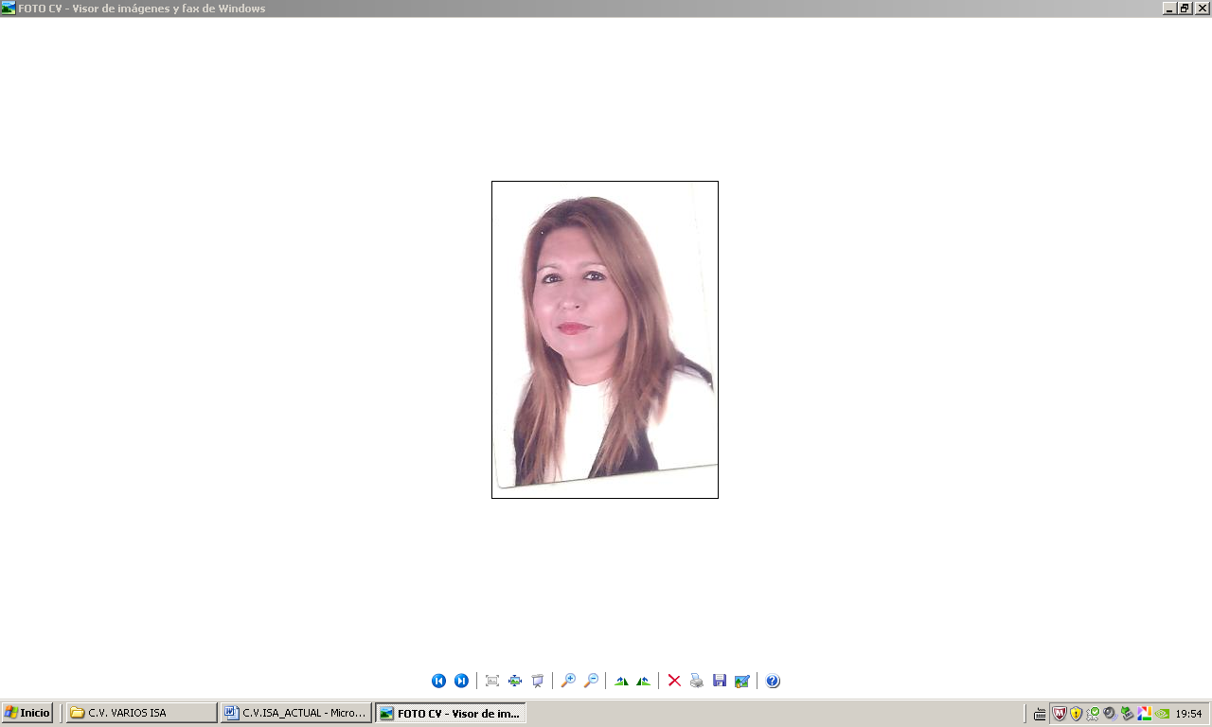

***DATOS PERSONALES:***

Isabel Mª Rojas Martínez

41111 – Almensilla (Sevilla)

E-mail: irojasmartinez4@gmail.com

Telf.: 639682313-955767531

***FORMACIÓN REGLADA:***

**2015-2016: Ciclo Formativo Grado Medio Cuidados Auxiliares de Enfermería.** IES Severo Ochoa. San Juan de Aznalfarache (Sevilla).

**2012-2014: F.P. Grado Superior de Administración y Finanzas.** IES Alcaria. Puebla del Río (Sevilla).

**1983-1988: BUP-COU.** I.B. Rodrigo Caro. Coria del Río (Sevilla.).

***FORMACIÓN NO REGLADA*:**

**2018: Seguridad y Salud en el puesto de trabajo.** Valora Prevención (Sevilla). 2 horas.

**2018: Manipulador de Alimentos de Alto Riesgo.** Iforma (Sevilla). 5 horas.

**2017: El auxiliar de enfermería en geriatría.** CFC Universidad Camilo José Cela. 120 horas.

**2017: Soporte vital básico y desfibrilación semiautomática.** Semicyuc. 16 horas.

**2009-2010: Monitor de actividades de tiempo libre infantil y juvenil.** Fundación Andaluza Fondo de Formación y Empleo. Almensilla, (Sevilla). 259 horas.

**2008: Curso de Celador Sanitario**. Fundación San Pablo Andalucía (Bormujos). 284 horas.

**1991-1992: Curso de F.P.O. de Manipulador de Alimentos.** Cruz Roja de Sevilla. 240 horas.

***EXPERIENCIA LABORAL:***

**2020: Ayuda a domicilio.** Ayuntamiento de Coria del Rio (Sevilla).

**2018-2019: Ayuda a domicilio.** Ayuntamiento de Coria del Rio (Sevilla).

--------------------------------------------------------------------------------------------------------------

**2006-2015: Teleoperadora:** En distintas empresas, realizando las funciones de: atención al cliente, encuestas, activación de tarjetas y venta.

--------------------------------------------------------------------------------------------------------------

**1992-2003: Auxiliar Administrativo:** En dos empresas, realizando las funciones de: Recepción, caja, facturación, archivo, gestión de cobros, recibos bancarios y venta de pequeños electrodomésticos.

***OTROS DATOS DE INTERÉS:***

Permiso de conducción B y D.

Vehículo propio

Disponibilidad inmediata.

Carnet Manipulador de Alimentos.